**ANALISIS TRANSAKSI PADA *COFFEE SHOP* MENGGUNAKAN ALGORITMA APRIORI DALAM MEREKOMENDASI PEMBELIAN BARANG TERHADAP KONSUMEN**

**TUGAS AKHIR**

Laporan ini dibuat untuk memenuhi persyaratan kelulusan matakuliah Program Internship

**TYPE : TOPIK BARU**

**SKEMA : -**



**Dibuat oleh,**

**1.18.4.052 Jefrinanda Iaspartogi Marbun**

**PROGRAM DIPLOMA IV TEKNIK INFORMATIKA**

**POLITEKNIK POS INDONESIA**

**BANDUNG**

**2022**

## ABSTRAK

Dalam penelitian ini, algoritma apriori digunakan. Dengan kata lain, ini menyediakan hubungan antar item dalam data penjualan Anda. Penerapan algoritme apriori membantu membentuk kandidat untuk kemungkinan kombinasi item dan menguji apakah kombinasi tersebut memenuhi ambang yang ditentukan pengguna, dukungan minimum, dan parameter kepercayaan. Sebagai hasil dari penelitian ini, kami menemukan bahwa algoritma apriori dapat digunakan untuk menentukan menu yang paling sering dibeli konsumen, dengan mempertimbangkan kecenderungan konsumen untuk melakukan transaksi. Berdasarkan data trading yang ada, hasil analisa yang didapat setelah membandingkan berbagai minimum support dan minimum confidence level adalah minimum support (kekuatan dari kombinasi item-item tersebut dalam database) dan confidence minimum 50% (kekuatan). Mendefinisikan Hubungan Antar Item dalam Aturan Asosiasi). Dari hasil aturan yang diperoleh, kita dapat melihat item menu mana yang cenderung dibeli oleh setiap konsumen dalam satu waktu. Informasi ini dapat memudahkan dan membantu konsumen dalam menyiapkan bahan makanan dan minuman yang paling sering mereka beli.

Kumpulan data yang besar dapat diubah menjadi informasi atau pengetahuan yang bermanfaat, salah satu data yang dapat diolah adalah data aktivitas pembelian konsumen. Namun, pemrosesan big data akan memakan banyak waktu dalam proses ini. Untuk data memerlukan metode yang benar selama pemrosesan. Metode yang umum digunakan untuk menangani data transaksional adalah Apriori Dalam penelitian ini, metode Apriori digunakan untuk mengidentifikasi frequent item dengan aturan asosiasi untuk mengetahui tingkat *support* dan *confidence* pada data transaksi sehingga dapat dilihat hasil hubungan antara suatu item dengan item lain yang biasa dibeli. oleh konsumen. Dari data tersebut dilakukan pengelompokkan data sehingga diperoleh rekomendasi item yang berdasarkan nilai tertinggi yaitu *antecedents support* (0.500), *consequents support* (0.5000), *support* (0.5), *confidence* (1.0), *lift* (2.000000), *leverage* (0.250000), *conviction* (inf) dan paket yang direkomendasikan yaitu (*carbonara, lychee smoothies, cream regal)* dan *(caramel regal, cream regal, coffee latte)* dengan nilai tertinggi

Kata Kunci *: FP-Growth, Association Rule, Transaction, Frequent Itemset.*

***ABSTRACT***

*In this study, an a priori algorithm was used. In other words, it provides relationships between items in your sales data. Applying a priori algorithms helps to form candidates for possible combinations of items and tests whether those combinations meet user-defined thresholds, minimum support, and confidence parameters. As a result of this research, we found that the a priori algorithm can be used to determine the menu that consumers buy most often, taking into account the consumer's tendency to make transactions. Based on existing trading data, the analysis results obtained after comparing various minimum support and minimum confidence levels are minimum support (strength of the combination of these items in the database) and minimum 50% confidence (strength). Defining Relationships Between Items in Association Rules). From the results of the rules obtained, we can see which menu items tend to be purchased by each consumer at one time. This information can facilitate and assist consumers in preparing the food and beverage ingredients they buy most often.*

*Large data sets can be converted into useful information or knowledge, one of the data that can be processed is consumer purchasing activity data. However, big data processing will take a lot of time in this process. For data requires the correct method during processing. The method commonly used to handle transactional data is Apriori In this study, the Apriori method is used to identify frequent items with association rules to determine the level of support and confidence in transaction data so that the results of the relationship between an item and other commonly purchased items can be seen. by consumers. From the data, data is grouped so that item recommendations are obtained based on the highest value, namely antecedents support (0.500), consequents support (0.5000), support (0.5), confidence (1.0), lift (2.000000), leverage (0.250000), conviction (inf. ) and the recommended packages are (carbonara, lychee smoothies, cream regal) and (caramel regal, cream regal, coffee latte) with the highest score.*

*Keywords : Apriori, FP-Growth, Association Rule, Transaction, Frequent Itemset.*

# **KATA PENGANTAR**

Puji dan syukur penulis panjatkan kepada Tuhan Yang Maha Esa atas berkat dan rahmat-Nyalah sehingga penulis dapat menyelesaikan Tugas Akhir yang berjudul “ Analisis Transaksi Pada Coffee Shop Menggunakan Algoritma Apriori Dalam Merekomendasi Pembelian Barang Terhadap Konsumen” tepat pada waktunya.

Pada kesempatan ini, penulis hendak menyampaikan terima kasih kepada semua pihak yang telah memberikan dukungan moril maupun materiil sehingga proposal penelitian ini dapat selesai. Ucapan terimakasih ini disampaikan kepada:

1. Orang tua dan keluarga dengan dukungan dan do’a nya.
2. Dr. Ir. Agus Purnomo, M.T selaku Direktur Politeknik Pos Indonesia
3. M. Yusril Helmi Setyawan, S.Kom.,M.Kom selaku Ketua Program Studi DIV Teknik Informatika
4. Syafrial Fachri Pane., S.T., M.T.I.,EBDP,CDSP,SFPC selaku Koordinator Internship II
5. Nisa Hanum Harani, S.Kom., M.T selaku Pembimbing Internal Internship II yang telah memberikan pengarahan dan membimbing kepada penulis.
6. M. Nur Kamal Fauzan, S.T.,M.T selaku Dosen Wali Kelas 4B DIV Teknik Informatika
7. Serta teman-teman dan semua pihak yang tidak dapat penulis sebutkan satu persatu.

Meskipun telah berusaha menyelesaikan proposal peelitian ini sebaik mungkin, penulis menyadari bahwa proposal penelitian ini masih ada kekurangan. Oleh karena itu, penulis mengharapkan kritik dan saran yang membangun dari para pembaca guna menyempurnakan segala kekurangan dalam penyusunan proposal penelitian ini. Akhir kata, penulis berharap semoga proposal penelitian ini berguna bagi para pembaca dan pihak-pihak lain yang berkepentingan.

Bandung, Juli 2022

Penulis

# **DAFTAR ISI**

ABSTRAK i

KATA PENGANTAR iii

DAFTAR ISI iv

DAFTAR GAMBAR vi

DAFTAR TABEL vii

DAFTAR SIMBOL viii

BAB I I-2

PENDAHULUAN I-2

1.1 Latar Belakang I-2

1.2 Identifikasi Masalah I-4

1.3 Tujuan dan Manfaat I-4

1.4 Ruang Lingkup I-4

1.5 Sistematika penulisan I-5

BAB II II-6

LANDASAN TEORI II-6

2.1 State of The Art (SoTA) II-6

2.2 Teori II-6

2.2.1 *Big Data* II-6

*2.2.2* *Data Mining* II-7

2.2.3 *Association Rules Mining* II-7

2.2.4 Analisis Keranjang Belanja II-7

2.2.5 Algoritma FP-Growth II-8

2.2.6 FPTree II-**Error! Bookmark not defined.**

2.2.7 Pembentukan Frequent Itemset II-8

2.3 Tinjauan Pustaka II-9

BAB III METODE PENELITIAN III-14

3.1 Diagram Alur Metodologi Penelitian III-14

3.2 Indikator Capaian Penelitian III-15

3.3 Tahapan-Tahapan Diagram Alur Metodologi Penelitian III-18

3.4 Jadwal Penelitian III-19

BAB IV SIMULASI DATA IV-20

4.1 Pengumpulan Data IV-20

4.2 Pre-Processing Data IV-20

4.3 Implementasi Association Rules IV-22

4.4 Mengelempokkan Data IV-**Error! Bookmark not defined.**

BAB V PENUTUP V-24

5.1 Kesimpulan V-24

5.2 Saran V-24

DAFTAR PUSTAKA 25

LAMPIRAN **Error! Bookmark not defined.**

# **DAFTAR GAMBAR**

Gambar 3. 1Gambar Diagram Alur Metodologi Penelitian III-14

Gambar 4. 1 Sintaks Membaca File CSV IV-20

Gambar 4. 2 Sintaks Membuat List IV-21

Gambar 4. 3 Menerapkan Association Rules IV-21

Gambar 4. 4 Implementasi Association Rules IV-22

Gambar 4. 5 Implementasi FPGrowth IV-23

Gambar 4. 6 Sintaks Mengelompokkan Data IV-**Error! Bookmark not defined.**

# **DAFTAR TABEL**

Tabel 2. 1 Tinjauan Pustaka II-9

Tabel 3. 1 Indikator Capaian Penelitian III-**Error! Bookmark not defined.**

Tabel 3. 2 Jadwal Penelitian III-19

# **DAFTAR SIMBOL**

|  |  |  |
| --- | --- | --- |
| No | Simbol | Fungsi |
| 1 |  | Permulaan Subprogram. |
| 2 |  | Perbandingan, Pernyataan, Penyeleksian data yang memberikan pilihan untuk langkah selanjutnya |
| 3 |  | Penghubung bagian-bagian flowchart yang berada pada suatu halaman. |
| 4 |  | Penghubung bagian-bagian flowchart yang berada pada halaman berbeda. |
| 5 |  | Permulaan / Akhir Program. |
| 6 |  | Arah aliran program. |

## BAB I

## PENDAHULUAN

## 1.1 Latar Belakang

Perkembangan dan kemajuan infrastruktur di Indonesia dari waktu ke waktu sangat cepat. Salah satu faktor pendukungnya adalah teknologi informasi. Teknologi Informasi membantu pengguna menemukan informasi dengan lebih mudah secara online cepat dan akurat. Dengan keunggulan tersebut, teknologi informasi telah memasuki dunia bisnis contoh dari fenomena ini adalah kedai kopi.

Perkembangan teknologi yang semakin pesat mengakibatkan persaingan antar perusahaan transaksional bisnis menjadi semakin ketat. Setiap perusahaan berusaha menerapkan strategi baru dalam pemasaran produk mereka untuk meningkatkan keuntungan yang diperoleh dengan cara meningkatkan jumlah traksaksi penjualan yang terjadi di perusahaannya secara terus-menerus (Arie Wijaya et al., n.d.) Strategi pemasaran yang tepat membuat pengetahuan akan pola belanja pelanggan menjadi penting untuk dipelajari karena pelanggan merupakan aktor utama dalam melakukan suatu transaksi (Suwandi et al., n.d.). Dalam membangun sebuah bisnis perusahaan distributor produk makanan sangat memerlukan penggunaan teknologi informasi, guna mendukung kelancaran penjualan produk-produk makanan dan minuman yang disediakan. Selama ini data transaksi penjualan penggunaan hanya disimpan sebagai arsip. Bahkan, Anda dapat mengambil data dan mengolahnya menjadi informasi yang berguna ini membantu mendorong penjualan produk dan inovasi produk. Dalam hal ini kita membutuhkan analisis data transaksi dilakukan untuk mendapatkan pola penjualan. dengan informasi dalam hal pola penjualan, adalah tempat Anda dapat menemukan barang yang paling banyak dibeli oleh konsumen serta membuat keputusan berdasarkan perilaku pembelian konsumen

Dalam penelitian ini, Algoritma apriori digunakan. Yaitu dengan memberikan hubungan antara item data penjualan. Dalam hal ini adalah makanan atau minuman yang dipesan sehingga pola pembelian konsumen tetap terjaga. Menerapkan pra-algoritma dapat membantu pengujian kemudian dilakukan dalam membentuk kandidat kombinasi elemen yang dapat terjadi apakah kombinasi tersebut memenuhi parameter dukungan dan kepercayaan minimum yang diperlukan ambang batas yang ditentukan pengguna. Beginilah cara informasi dibuat Ini nantinya bisa menjadi dasar pengambilan keputusan kafe

Masalah yang terjadi adalah bagaimana memeberikan pelayanan terbaik terhadap pasar atau pelanggan untuk menggunakan strategi bisnis yang tepat sasaran untuk menghindari kerugian pada perusahaan. Masalah yang terjadi adalah dalam hal memberikan pelayanan terbaik terhadap pasar atau pelanggan perusahaan untuk menggunakan strategi bisnis yang tepat sasaran untuk menghindari kerugian perusahaan(Satia Budhi & Soedjianto, n.d.). Akan tetapi,terkadang pihak pengelola perusahaan terkendala dalam hal menentukan strategi. Banyak faktor yang menyebabkan hal tersebut. Salah satu faktor penyebab adalah sulitnya menghasilkan analisa terkait dengan pola data penjualan produk yang sudah ada, sehingga memberikan dampak negatif dari hasil penjualan produk yang naik dan turun(Lestari, n.d.). Perusahaan dituntut untuk menemukan suatu strategi yang dapat meningkatkan penjualan produk yang dijual. Salah satu cara yang dapat dilakukan untuk penentuan strategi penjualan produk makanan ringan adalah dengan menggunakan teknik data mining.

Pemrosesan data dengan cara yang sederhana mungkin tidak memberikan hasil yang baik efektif karena jumlah data yang akan diproses besar dan sulit untuk melihat hubungan antar data untuk menjual suatu barang kepada orang lain.

Data mining adalah proses menggunakan data untuk mengumpulkan dan menyaringnya. Tentu saja, mengambil kumpulan data yang sangat besar dalam serangkaian proses informasi kunci dari kumpulan data (Tamba & Bu, 2019). Dalam studi ini Peneliti menggunakan salah satu teknik data mining yaitu algoritma apriori. Algoritma apriori sebuah algoritma yang pertama mengambil data dan mencari pola. Cari data dengan mencari pasangan data item yang sering muncul. Salah satu keuntungan menggunakan algoritma apriori adalah memiliki pola frekuensi yang berbeda. Pola frekuensi ini merupakan pola item dalam database yang memiliki frekuensi atau dukungan di atas ambang batas tertentu yang disebut dukungan. Pola frekuensi ini digunakan untuk membangun bersama dengan aturan asosiasi teknik penambangan data lainnya. Pra-algoritma dapat digunakan dalam proses perdagangan penjualan yaitu dengan memberikan hubungan antar data transaksi penjualan (Pujianto, 2018). Seperti untuk data tersebut merupakan data transaksi penjualan makanan atau minuman yang dipesan. Menentukan perilaku pembelian konsumen. Jadi kafe bisa menggunakan data untuk memaksimalkan tindakan bisnis yang sesuai. Dalam hal ini, data dapat dipertimbangkan untuk memastikan strategi penjualan selanjutnya.

## Identifikasi Masalah

Adapun identifikasi masalah pada penelitian ini sebagai berikut,

1. Bagaimana cara untuk menentukan rekomendasi produk dari menu yang akan dibeli oleh konsumen ?
2. Bagaimana membuat perhitungan menggunakan algoritma fpgrowth dalam menentukan rekomendasi produk dari menu ?
3. Bagaimana cara memvisualisasikan data kedalam web ?

## Tujuan dan Manfaat

Adapun tujuan pada penelitian ini sebagai berikut,

1. Menganalisa data transaksi pada dataset *Coffee Shop*.
2. Menggunakan pendekatan machine learning yaitu model FPGrowth untuk pemodelan transaksi pada dataset *Coffee Shop*.

Adapun manfaat pada penelitian ini sebagai berikut,

1. Merekomendasikan model rekomendasi pembelian barang berdasarkan parameter dari factor-faktor yang ditentukan.
2. Membuat tampilan framework agar mudah digunakan untuk melakukan rekomendasi pembelian barang terhadap konsumen.

## Ruang Lingkup

Adapun ruang lingkup pada penelitian ini sebagai berikut,

1. Dikarenakan kondisi pandemi, data yang digunakan dalam penelitian ini bersumber dari data Kaggle.
2. Periode waktu transaksi.
3. Bahasa pemograman menggunakan python.
4. Software yang digunakan Jupyiter atau dan google golabs.

## Sistematika penulisan

Berdasarkan latar belakang dan perumusan masalah diatas, maka penyusunan laporan ini dibuat dalam suatu sistematika yang terdiri dalam empat BAB, yaitu:

**BAB I PENDAHULUAN**

Bab ini berisi penjelasan terkait dengan State of The Art (SOTA) yang menjelaskan mengenai pemaparan teori umum dengan topik yang dibahas secara global dan mengaitkan dengan referensi yang ada. Identifikasi masalah menjelaskan mengenai masalah dalam Pengembangan **Analisis Pembelian Barang pada *Coffee Shop* Menggunakan Bahasa Python dan Algoritma Apriori dalam Merekomenadasi Pembelian Barang Terhadap Konsumen** dan memberikan solusi atas masalah tersebut. Tujuan menjelaskan tentang solusi dari masalah yang ada. Ruang lingkup menjelaskan mengenai batasan dalam pemodelan dan aplikasi tersebut. Serta sistematika penulisan menjelaskan tentang isi dari aplikasi tersebut.

**BAB II LANDASAN TEORI**

Bab ini berisi penjelasan mengenai konsep dasar dan pendukung dari sistem yang akan dibangun dengan menggunakan metode tertentu, antara lain State of The Art (SOTA), diagram alur metodologi penelitian, dan penelitian sebelumnya yang berhubungan dengan tema yag di ambil.

**BAB III METODOLOGI PENELITIAN**

Bab ini berisi penjelasan diagram alur metodologi penelitian beserta tahapan –tahapan diagram alur penelitian untuk menyelesaikan penelitian yang sedang dilakukan sehingga bisa mencapai tujuan yang diharapkan.

**BAB IV JADWAL PENELITIAN**

Bab ini berisi penjelasan tentang rancangan jadwal penelitian.

# **BAB II**

# **LANDASAN TEORI**

## State of The Art (SoTA)

Kumpulan data besar adalah kumpulan data yang ukurannya jauh lebih besar dari cakupan kemampuan pencatatan, penyimpanan dan pengolahan alat *software database* secara umum. Data besar dapat mengelola sumber daya secara efesien. Kumpulan data besar dapat diubah menjadi informasi atau pengetahuan yang berguna. Salah satu data yang dapat diolah adalah data mengenai pembelian barang oleh konsumen padakafe.

Teknik penambangan atau pengolahan data yang digunakan untuk mengungkap pola pembelian oleh konsumen pada *coffee shop* yaitu menggunakan *Market Basket Analysis*. *Market basket analysis* merupakan teknik penambangan data yang digunakan untuk meningkatkan penjualan dengan lebih memahami pola pembelian pelanggan. Teknik ini melibatkan analisis kumpulan data besar, seperti riwayat pembelian untuk mengungkapkan pengelompokan produk dan produk yang kemungkinan akan dibeli bersama. Tujuannya adalah memahami perilaku konsumen dengan mengidentifikasi hubungan antara barang-barang yang dibeli. Namun, pengolahan kumpulan data besar akan membutuhkan banyak waktu dalam prosesnya. Sedangkan data membutuhkan metode yang tepat dalam pengolahannya. Algoritma apriori dapat dimanfaatkan dalam proses penjualan, dengan memberikan hubungan antar data penjualan, dalam hal ini adalah makanan atau minuman yang dipesan sehingga akan didapat pola pembelian konsumen. Pihak kafe dapat memanfaatkan informasi tersebut untuk mengambil tindakan bisnis yang sesuai, dalam hal ini informasi dapat menjadi bahan pertimbangan untuk menentukan strategi penjualan selanjutnya.

## Teori

### **2.2.1 *Big Data***

*Big data* adalah kata yang digunakan untuk menggambarkan data dalam jumlah besar, baik terstruktur maupun tidak terstruktur. *Big Data* juga didefinisikan sebagai aset dengan volume tinggi, kecepatan tinggi, dan/atau cakupan yang beragam, yang memerlukan bentuk pemrosesan pelaporan yang inovatif dan hemat biaya yang memungkinkan pemahaman, pengambilan keputusan, dan otomatisasi proses yang lebih baik. *Big Data* merupakan istilah yang mengacu pada kumpulan data yang sangat besar dan kompleks yang tidak dapat diproses oleh alat manajemen basis data konvensional atau aplikasi pemrosesan data lainnya. Mengacu pada definisi ini, dapat disimpulkan bahwa karakteristik utama *Big Data* terdiri dari tiga hal - biasa disingkat 3V - yaitu *volume, velocity,* dan *variety*. Volume yang terkait dengan jumlah data yang akan diproses dengan jumlah yang supermasif. Velocity yang terkait dengan kecepatan pemrosesan data harus mengikuti laju pertumbuhan volume data yang cepat. Sedangkan variety mengacu pada karakteristik sumber data beragam, baik dari basisdata terstruktur maupun dari data tidak terstruktur.

### ***Data Mining***

*Data Mining* adalah istilah yang digunakan dalam proses menemukan informasi tersembunyi dalam *database*. *Data Mining* juga dapat didefinisikan sebagai proses menemukan korelasi yang berguna dan berguna antara pola dan tren dengan menyaring beberapa *Big Data* yang disimpan dalam database, menggunakan model dari pembelajaran mesin dan teknik statistik dan matematika. *Data mining* merupakan proses ataupun kegiatan untuk mengumpulkan data yang berukuran besar kemudian mengektrasi data tersebut menjadi informasi-informasi yang nantinya dapat digunakan(Muhammad Rizky Alditra Utama et al., n.d.).

### **2.2.3 *Association Rules Mining***

Aturan asosiasi *(association rule)* adalah metode data mining untuk mencari suatuhubungan yang menunjukkan kondisi di dalam satu set data, yang beberapa nilai atribut akan muncul secara bersamaan. Aturan asosiasi *(association rules)* atauanalisis afinitas *(affinity analysis)*. Association rule mining salah satu metode data mining yang dapat mengidentifikasi hubungan kesamaan antar item. Dalam metode ini dibutuhkan algoritma untuk mencari kandidat aturan asosiasi. Analisis asosiasi atau *association rule mining* adalah teknik *data mining* untuk menemukan aturan asosiatif antara suatu kombinasi item. Analisis asosiasi dikenal juga sebagai salah satu teknik *data mining* yang menjadi dasar dari salah satu teknik *data mining* lainnya. Secara khusus, salah satu tahap analisis asosiasi yang menarik perhatian banyak peneliti untuk menghasilkan algoritma yang efisien, yaitu analisis pola frekuensi tinggi(Kadafi, 2019).

### **2.2.4 Analisis Keranjang Belanja**

MBA *(Market Basket Analysis)* merupakan sebuah analisis terhadap kebiasaan konsumen berbelanja untuk menemukan asosiasi dan korelasi diantara berbagai macam items yang akan dibeli. Spesifiknya MBA bertujuan untuk mengetahui items apa saja yang sering dibeli bersamaan(Hatake, n.d.).

### **2.2.5 Algoritma Apriori**

Dalam bukunya, Kusrini dan Luthfi mengemukakan bahwa algoritma Apriori adalah salah satu algoritma yang dapat digunakan pada penerapan market basket analysis untuk mencari aturan- aturan asosiasi yang memenuhi batas support dan confidence. Selama proses tahap petama, algoritma menghasilkan penggalian secara sistematis tanpa menjelajahi semua kandidat, sedangkan pada tahap kedua dilakukan ekstraksi terhadap aturan yang kuat. Frequent itemset biasanya mengacu pada kumpulan item yang sering muncul bersamaan dalam sebuah data transaksional. Contohnya jika item A dan B sering dibeli bersamaan dalam suatu toko.Setelah menemukan frequent itemset, algoritma ini kemudian meneliti knowledge dari frequent item sebelumnya untuk menggali informasi selanjutnya. Apriori menggunakan pendekatan iterative. Dengan level-wise search dimana k-itemset dipakai untuk mencari (k+1)-itemset. Iterasi i menghitung semua kumpulan data i (kumpulan yang mengandung elemen i) yang sering muncul. Setiap iterasi terdiri dari dua langkah yaitu candidate generation (penentuan kandidat)

### **2.2.6 Pembentukan Frequent Itemset**

FP-Growth adalah algoritma yang membentuk frequent itemset dari sebuah FP-Tree dengan cara mengekplorasi tree di bottom-up(Handayani & Susanti, 2019). Pada algoritma terlihat frequent itemset berakhir di item e, kemudian diikuti oleh d,c,b, dan berakhir di a. Strategi Bottom-up digunakan untuk mencari frequent itemset yang berakhiran dengan item tertentu yang setara dengan basis suffix yang mendekati yang dijelaskan pada. Setiap transaksi akan terpetakan ke dalam jalur FP-Tree, bisa diperoleh akhir dari frequent itemset tertentu, contoh item e, jalur yang diperiksa hanyalah jalur yang mengandung node. Jalur ini bisa diakses dengan cepat dengan memakai pointer yang berkaitan dengan node .

## Tinjauan Pustaka

Tabel 2. 1 Tinjauan Pustaka

|  |  |  |  |  |  |  |
| --- | --- | --- | --- | --- | --- | --- |
| No | Area Penelitian | Tahun | Karakteristik Data | Metode | Model | Hasil Penelitian |
| 1. | Menentukan Akurasi Tata Letak Barang dengan Menggunakan Algoritma Apriori dan Algoritma FP-Growth.  (Anggrawan et al., 2021) | 2021 | Data penjualan selama 16 bulan dengan total transaksi sebanyak 131 pada tahun 2021 | MBA | FP-Growth | Dari hasil perbandingan algoritma apriori dan FP-Growth dapat ditarik kesimpulan sebagai berikut: Proses penelitian dengan menggunakan algoritma apriori dan FP-Growth dengan menggunakan 131 data transaksi dengan 8 item, untuk algoritma apriori menghasilkan 4 rule dengan support sebesar 1.31296 dengan akurasi sebesar 78% dan untuk perhitungan FP-Growth menghasilkan 6 rule dengan support sebesar 1.67938 dengan akurasi sebesar 128%. Sehingga dari pengujian menggunakan 8 item dengan data sebanyak 131 data algoritma FP-Growth memiliki akurasi terbaik dibandingkan dengan apriori |
| 2. | Penerapan Algoritma FP-Growth Rekomendasi Trend Penjualan ATK Pada CV. Fajar Sukses Abadi  (Ardianto & Fitrianah, 2019b) | 2019 | Data Penjualan ATK pada CV. Fajar Sukses Abadi | MBA | FPGrowth | Hasil dari penelitian ini yaitu memberikan rekomendasi trend penjualan barang ATK pada sebuah toko dari CV. Fajar Sukses Abadi. |
| 3. | JURNAL MEDIA INFORMATIKA BUDIDARMA Analisa Data Mining Menggunakan Frequent Pattern Growth pada Data Transaksi Penjualan PT Mora Telematika Indonesia untuk Rekomendasi Strategi Pemasaran Produk Internet.  (Erasmus Simanjuntak, 2020) | 2020 | Data Transaksi Penjualan PT Mora Telematika Indonesia untuk | MBA | FPGrowth | Penelitian ini menghasilkan bahwa nilai Id Produk dan nilai Id Area akan mempengaruhi perhitungan algoritma FP-Growth,karena semakin besar nilai minimum supportyang dimasukkanmakajumlah aturan asosiasi yang dihasilkan semakin banyak |
| 4. | IMPLEMENTASI DATA MINING PADA PENJUALAN PRODUK DI CV CAHAYA SETYA MENGGUNAKAN ALGORITMA FP-GROWTH.  (Setyo & Wardhana, 2019) | 2018 | Data Penjualan Produk periode 2017-2018 pada CV CHAYA SETYA | MBA | FPGrowth | Penelitian ini menarik kesimpulan bahwa semakin kecil nilai minimumsupport maka akan semakin banyakaturan asosiasi yang dihasilkan, dan sebaliknya semakin besar nilai minimum support maka akansemakin sedikit aturan asosiasi yang dihasilkan. Semakin kecil nilai minimum confidence, kemungkinannilai kepastian aturan asosiasi yang dihasilkan akan semakin banyak dan semakin besar nilai minimumconfidence maka akan semakin sedikit aturan asosiasi yang dihasilkan |
| 5. | Penentuan Pola Pembelian Konsumen pada Indomaret GKB Gresik dengan Metode FP-Growth(Setiawan et al., 2019) | 2019 | Data Transaksi pada Indomaret GKB Gresik | MBA | FPGrowth | Berdasarkan penelitian ini dapan disimpulkan untuk menentukan pasangan item yang bersama dibelidalam satu transaksi hanya memiliki nilai minimumsupport sangat kecil yaitu 0.00125 atau 0.125%itupun hanya terdapat 4pasang item dengan nilaiminimum confidence25% |
| 6. | Jurnal Pendidikan Informatika Implementasi Algoritma Apriori dan FP-Growth pada Penjualan Spareparts(Wadanur & Arum Sari, 2022) | 2018 | Data Penjualan Spareparts | MBA | FPGrowth | Permasalahan yang saat iniadalah menentukan penjualan spare partdi PT. Agung Toyota Denpasar yang tidak dapat mengetahui pola pembelian pelanggan atau kustomer dalam membeli spare partyang dibeli secara bersamaan. Penelitian ini bertujuan untuk implementasi algoritma apriori dan algoritma fp-growth untuk membentuk sebuah modelatau ruleasosiasi, sehingga perusahaan dapat meningkatkan penjualannya. Hasil penelitiankamimenunjukkan bahwa didapatkan 10 aturan aosiasi terbaik dari algoritma apriori dan algoritma FP-Growth yang siap dijadikan untuk meningkatan penjualan dengan nilai minimum support 85%, nilai confidance 100% dan nilai lift ratio tertinggi 2,03). |
| 7. | ANALISA DAN IMPLEMENTASI ASSOCIATION RULE DENGAN ALGORITMA FP-GROWTH DALAM SELEKSI PEMBELIAN TANAH LIAT (STUDI KASUS DI PT. ANVEVE ISMI BERJAYA)  (Mulya, 2019) | 2020 | Data Transaksi Tanah liat PT. Anveve Ismi Berjaya | MBA | FPGrowth | Dari penelitian dengan dataset PT Anveve Ismi Berjaya. Dapat disimpulkan hasil rule dari Algoritma FP-Growthdan software Rapidminer Studio 7.4.0membantu untuk pimpinan perusahaan membuat suatu perencanaan pembelian tanah liat. |
| 8. | Penerapan Metode FP-GROWTH Untuk Analisa Pola Konsumsi Makan Penderita Diabetes Melitus  (Ocampo et al., 2020) | 2020 | Data yang didapat setelah melakukan penyebaran kuesioner pada penderita diabetes melitus di Puskesmas Melur dan Rumah Sakit Aulia Hospital. | MBA | FPGrowth | Berdasarkanhasil dan pembahasan dapat disimpulkan bahwaalgoritmaFP-Frowthdapat diterapkan dalam menemukan kombinasi pola makan pada penderita Diabetes Melitus. pencarian aturan asosiasipola makan penderita diabetesmenggunakan algoritma FP-Growthmenghasilkan 7 aturan asosiasidengan nilai supporttertinggi yaitu 80% dan confidence94% dan memenuhi persyaratan lift ratio≥1.Dari 7 aturan asosiasiyang dihasilkan dapat disimpulkan bahwa pola makan yang paling mempengaruhi pada penderita diabetesmelitus yaitu mengkonsumsi sayur 1 porsi dalam sehari, mengkonsumsi jenis gula berupa gula pasir, dan mengkonsumsijenismakanan pokok yaitu nasi putih |

# **BAB III METODE PENELITIAN**

## Diagram Alur Metodologi Peneliti

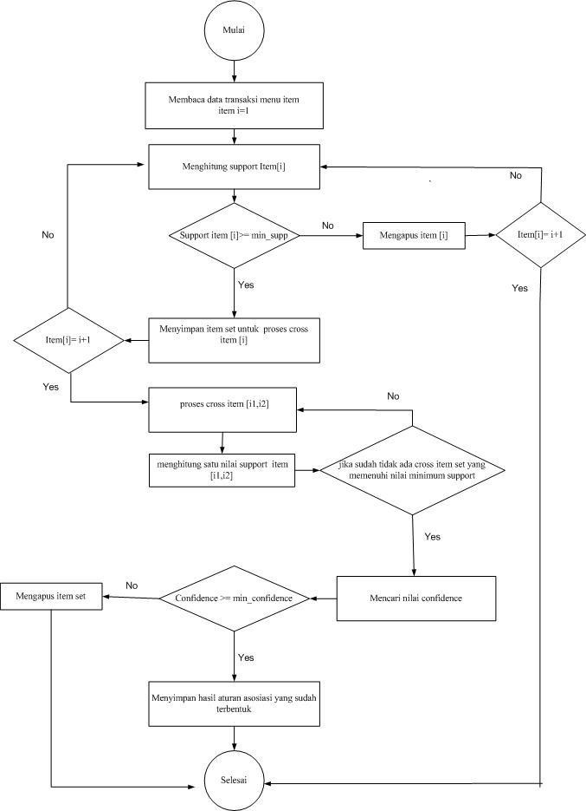

Gambar 3. 1 Gambar Diagram Alur Metodologi Penelitian



## Diagram Use Case

Pemilik

Melihat hasil aturan asosiasi

Melakukan proses pola asosiasi

Proses Apriori

Mengunduh dataset

Menghapus dataset

Mengabungkan dataset

Memasukan dataset

Melihat daftar dataset

Proses Data

Gambar 3. 2 Diagram Use Case

Tabel 3. 1 Deskripsi Use Case

|  |  |
| --- | --- |
| **Nama Use Case** | **Deskripsi** |
| Melihat daftar dataset | Use case ini mengambarkan proses dimana pemilik kafe dapat melihat daftar transaksi dataset yang sudah tersimpan di database sistem. |
| Memasukkan dataset | Use case ini mengambarkan proses dimana pemilik kafe dapat memasukkan data transaksi dataset baru yang belum ada dalam daftar dataset. |
| Mengabungkan dataset | Use case ini mengambarkan proses dimana pemilik kafe dapat mengabungkan dua atau lebih data transaksi yang terdapat dalam daftar dataset. |
| Menghapus dataset | Use case ini mengambarkan proses dimana pemilik kafe dapat menhapus data transaksi yang terdapat dalam daftar dataset. |
| Mengunduh dataset | Use case ini mengambarkan proses dimana  pemilik kafe dapat mengunduh data transaksi yang terdapat dalam daftar dataset. |
| Melakukan proses pola asosiasi | Use case ini mengambarkan proses dimana pemilik kafe dapat melakukan proses asosiasi dengan memasukan nilai parameter *minimum support, minimum confidence* dan memilih dataset kemudian memprosesnya. |
| Melihat hasil aturan asosiasi | Use case ini mengambarkan proses dimana pemilik kafe dapat melihat hasil aturan asosiasi yang terbentuk. |

## Indikator Capaian Penelitian

Berdasarkan diagram alur metodologi penelitian diatas, terdapat indikator capaian sebagai berikut.



Tabel 3. 1 Indikator Capaian Penelitian

|  |  |  |  |
| --- | --- | --- | --- |
| **No.** | **Tahapan** |  | **Indikator capaian** |
| 1. | Identifikasi dan perumusan masalah | 🡪 | 1. Rancangan *Researce question*. |
| 2. | Studi literatur | 🡪 | 1. *Mind map* prediksi penyelesaian proyek terhadap kriteria spesifik berdasarkan data dan metode *machine learning, data mining*. |
| 3. | Pengumpulan data | 🡪 | 1. Data mentah yang diambil dari Kaggle. |
| 4. | Pra-pemrosesan data | 🡪 | 1. Tahap ini melakukan proses seleksi data dengan tujuan untuk mendapatkan data yang lebih bersih dan lebih siap untuk digunakan sebagai bahan penelitian. |
| 5. | Implementasi Metode Association Rules | 🡪 | 1. Menerapkan Metode Association Rules terhadap Algoritma Apriori |
| 6. | Pemodelan Apriori | 🡪 | 1. Model pendekatan machine learning algoritma Apriori. |
| 7. | Evaluasi | 🡪 | 1. Performansi model |
| 8. | Diseminasi hasil | 🡪 | 1. Artikel yang diterbitkan dalam jurnal nasional terakreditasi SINTA, HAKI dan Buku |

## Tahapan-Tahapan Diagram Alur Metodologi Penelitian

Berdasarkan tahapan diagram alur metodologi penelitian pada gambar 3.1 diatas, dijelaskan sebagai berikut.

1. **Identifikasi dan perumusan masalah**

Pada tahap melakukan identifikasi dan perumusan masalah merupakan hal yang penting dalam penelitian selain latar belakang. Setelah ditentukannya topik penelitian berdasarkan permasalahan yang ada saat ini dengan mendefenisikan permasalahan pada penelitian ini sedangkan perumusan masalah merupakan batasan yang melandasi penelitian ini.

1. **Studi literatur**

Tahapan studi literatur yaitu kegiatan pengumpulan data pustaka dengan membaca referensi jurnal, buku dan meneliti nya menjadi bahan penelitian untuk memahami terkait topik penelitian *Market Basket Analysis*, *Apriori*. Data pustaka yang diambil dari penelitian yang diteliti pada tahun-tahun sebelumnya yang menjadi landasan dalam penelitian ini.

1. **Pengumpulan data**

Pada tahapan pengumpulan data yang diambil dari kafe. Data yang diambil berisikan data transaksi dalam format xls *file*.

1. **Pra-pemrosesan data**

Proses ini dilakukan untuk membersihkan data yang tidak relevan berdasarkan aturan yang diterapkan dalam memenuhi tujuan proses mining. Mencari pola pembelian serta memberi informasi tentang pemilihan produk terunggul di setiap bulanya. Maka aturan yang digunakan jika dalam satu transaksi hanya terdapat satu item produk maka transaksi tersebut akan dibersihkan dari data, dan data penjualan barang yang akan disimpan untuk diproses ke tahap selanjutnta yaitu tanggal transaksi dan nama item atau nama produk saja.

1. **Implementasi Metode Association Rules**

Pada tahap ini, MBA dibuat untuk digunakan bersamaan dengan algoritma Apriori untuk menentukan frequent itemsets.

1. **Pemodelan**

Setelah pembuatan Assosicartion Rules selesai, maka selanjutnya ke tahap algoritma Apriori untuk mencari semua subsets yang memungkinkan dengan cara membangkitkan frequent itemset.

1. **Evaluasi**

Setelah tahapan pemodelan menghasilkan hasil akurasi yang akan di nilai ataupun kinerja dari model Apriori yang dituangkan pada kesimpulan dan saran yang dapat menjadi acuan untuk penelitian selanjutnya.

1. **Diseminasi hasil**

Tahapan terakhir yaitu desiminasi hasil dari penelitian yang dilakukan kedalam salah satu bentuk pertanggungjawaban akademik berupa laporan dan jurnal nasional yang terakreditasi SINTA

## Jadwal Penelitian

Adapun jadwal kegiatan pada penelitian ini mengikuti alur metodologi penelitian yang digambarkan dalam bentuk timeline table sebagai berikut.

Tabel 3. 2 Jadwal Penelitian

|  |  |  |  |  |  |  |  |  |  |  |  |  |  |  |  |  |  |
| --- | --- | --- | --- | --- | --- | --- | --- | --- | --- | --- | --- | --- | --- | --- | --- | --- | --- |
| **No** | **Nama Kegiatan** | **Bulan** | | | | | | | | | | | | | | | |
| **April** | | | | **Mei** | | | | **Juni** | | | | **Juli** | | | |
| 1 | 2 | 3 | 4 | 1 | 2 | 3 | 4 | 1 | 2 | 3 | 4 | 1 | 2 | 3 | 4 |
| 1. | Kajian literatur |  |  | ● | ● |  |  |  |  |  |  |  |  |  |  |  |  |
| 2. | Pengumpulan data |  |  |  |  | ● | ● | ● |  |  |  |  |  |  |  |  |  |
| 3. | Pra-pemrosesan data |  |  |  |  | ● | ● | ● |  |  |  |  |  |  |  |  |  |
| 4. | Implementasi Metode Association Rules |  |  |  |  |  |  | ● | ● | ● |  |  |  |  |  |  |  |
| 5. | Permodelan FPGrowth |  |  |  |  |  |  |  |  | ● | ● | ● | ● |  |  |  |  |
| 6. | Evaluasi performansi model |  |  |  |  |  |  |  |  |  |  |  | ● | ● | ● |  |  |
| 7. | Desiminasi hasil riset |  |  |  |  |  |  |  |  |  |  |  |  |  | ● |  |  |

# 

# **BAB IV SIMULASI DATA**

## Pengumpulan Data

Untuk mengumpulkan dataset terkait transaksi. Data yang digunakan yaitu dataset dari Kaggle yaitu *Grocery_Dataset*. Data tersebut berisikan transaksi penjualan selama 2 tahun (2014-2015) dengan jumlah transaksi 38.765. Dataset berikut akan diolah untuk merekomendasikan barang kepada konsumen.

## Pre-Processing Data

Pada tahap ini akan dilakukan penyeleksian data dan pembersihan data *Groceries_Dataset*  yang telah diambil. Merubah format menjadi kolom yang berisi item lalu baris yang berisi transaction.

1. Membaca File Csv

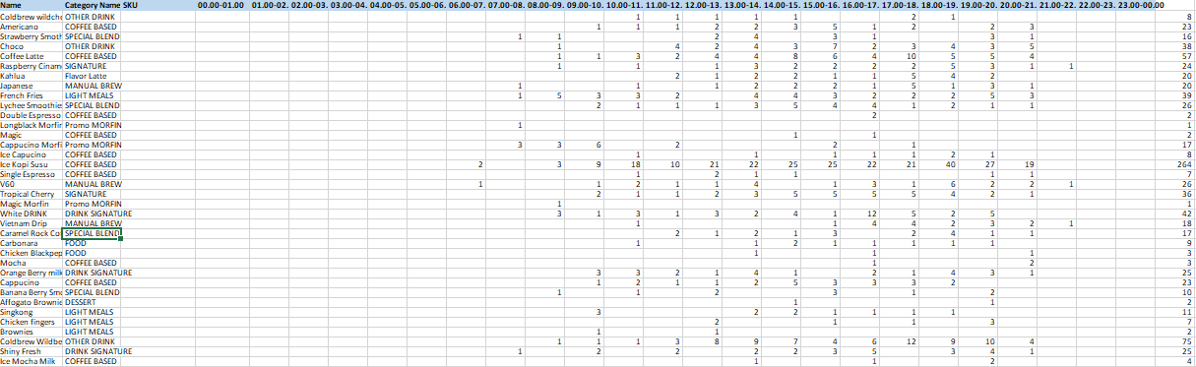

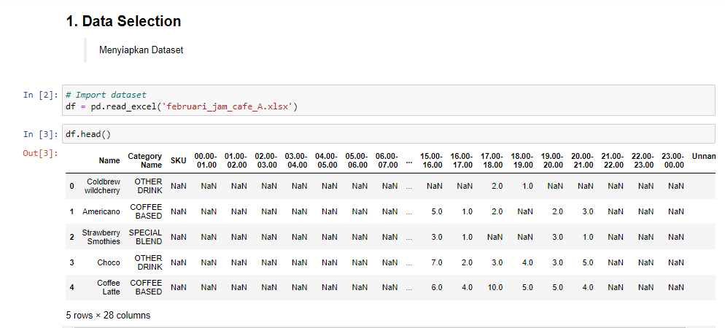

Gambar 4. 1 Sintaks Membaca File CSV

1. Data Pre-Processing

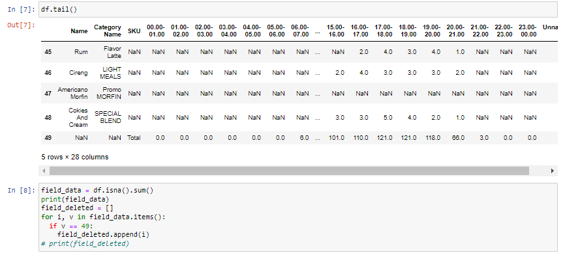

Gambar 4. 2 Sintaks Membuat List

3. Membuat data menjadi list untuk menerapkan *Association Rules*

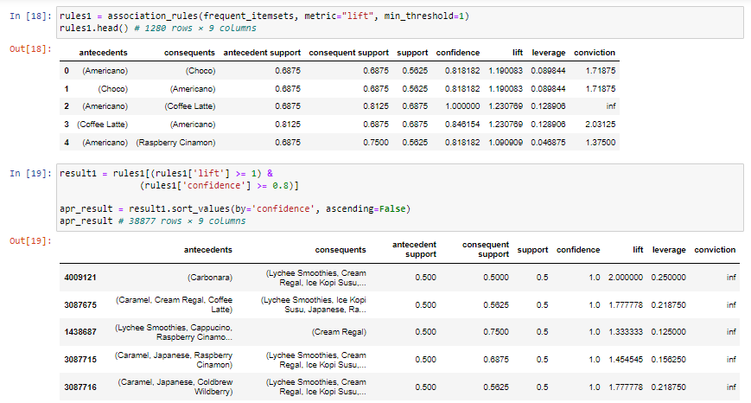

Gambar 4. 3 Menerapkan Association Rules

Satu dan Nol dalam matriks adalah nilai boolean, variabel berikut juga dapat diganti dengan *true or false* dimana dengan rules:

*True* berarti item tersebut ada dalam transaksi

*False*  berarti tidak

## Implementasi Association Rules

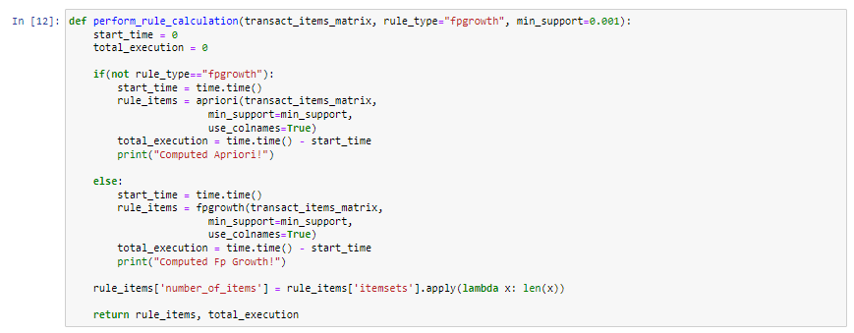

Gambar 4. 4 Implementasi Association Rules

Support memberi tahu seberapa populer suatu item didasarkan pada proporsi semua transaksi yang disertakan. Popularitas terpenuhi jika sesuai dengan ambang batas dukungan yang ditentukan pengguna. Misalnya, ambang batas dukungan yang ditetapkan ke 0,2 (20%) berarti bahwa pengguna menginginkan semua item yang terjadi bersamaan dalam setidaknya 20% dari semua transaksi.

Ambang dukungan tinggi tidak memberikan lebih banyak kombinasi item, jadi mengurangi nilainya mungkin berguna untuk melihat lebih banyak kombinasi item untuk tujuan pemasaran.Implementasi FPGrowth

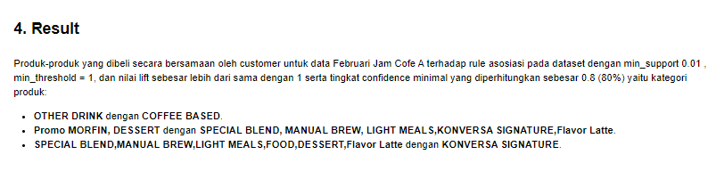

Gambar 4. 5 Result

Setelah menerapkan asosiasi *rules* maka akan dihasilkam nilai *antecedents, consequents antecedent support, consequent support, support, confidence, lift, leverage,* dan *conviction.*

# 

# **BAB V PENUTUP**



## Kesimpulan

Berdasarkan penelitian yang dilakukan terkait Model *Market Basket Analysis* dengan Metode Apriori. Model yang sudah diklasifikasikan dan dilakukan *Pre-Processing* Data dimana dihasilkan 30834 hasil yang diolah kedalam model lalu dikakukan implementasi dimana melewati tahapan penerepan *Association Rules* dimana merubak Dataset kedalam model yang bisa diterapkan *Association Rules*. Setelah melakukan perubahan table maka dilakukan Implementasi Apriori dengan *output* nilai *antecedents, consequents antecedent support, consequent support, support, confidence, lift, leverage,* dan *conviction.* Dari data tersebut dilakukan pengelompokkan data sehingga diperoleh rekomendasi item yang berdasarkan nilai tertinggi yaitu *antecedents support* (0.500), *consequents support* (0.5000), *support* (0.5), *confidence* (1.0), *lift* (2.000000), *leverage* (0.250000), *conviction* (inf) dan paket yang direkomendasikan yaitu (*carbonara, lychee smoothies, cream regal)* dan *(caramel regal, cream regal, coffee latte).*

## Saran

Untuk meningkatkan akurasi pada model pada penelitian selanjutnya dapat dilakukan perbandingan dengan metode lain seperti FPGrowth. Sehingga meningkat akurasi dan nilai angka *support dan confidence.* Untuk membandingkan performansi klasifikasi yang paling baik dari model tersebut.

# **DAFTAR PUSTAKA**

Anggrawan, A., Mayadi, M., & Satria, C. (2021). Menentukan Akurasi Tata Letak Barang dengan Menggunakan Algoritma Apriori dan Algoritma FP-Growth. *MATRIK : Jurnal Manajemen, Teknik Informatika Dan Rekayasa Komputer*, *21*(1), 125–138. https://doi.org/10.30812/matrik.v21i1.1260

Ardianto, A., & Fitrianah, D. (2019a). Penerapan Algoritma FP-Growth Rekomendasi Trend Penjualan ATK Pada CV. Fajar Sukses Abadi. *Jurnal Telekomunikasi Dan Komputer*, *9*(1), 49. https://doi.org/10.22441/incomtech.v9i1.3263

Ardianto, A., & Fitrianah, D. (2019b). Penerapan Algoritma FP-Growth Rekomendasi Trend Penjualan ATK Pada CV. Fajar Sukses Abadi. *Jurnal Telekomunikasi Dan Komputer*, *9*(1), 49. https://doi.org/10.22441/incomtech.v9i1.3263

Arie Wijaya, Y., Bahtiar, A., Informasi, S., Tinggi Manajemen Informatika dan Komputer IKMI Cirebon, S., Cirebon, K., Akuntansi, K., & Tinggi Manajemen, S. (n.d.). *Analisa Klasifikasi menggunakan Algoritma Decision Tree pada Data Log Firewall*. https://ejournal.stmikgici.ac.id/

Elisa, E. (2018). *Market Basket Analysis Pada Mini Market Ayu Dengan Algoritma Apriori*. *2*(2), 472–478. http://jurnal.iaii.or.id

Erasmus Simanjuntak, H. (2020). *JURNAL MEDIA INFORMATIKA BUDIDARMA Analisa Data Mining Menggunakan Frequent Pattern Growth pada Data Transaksi Penjualan PT Mora Telematika Indonesia untuk Rekomendasi Strategi Pemasaran Produk Internet*. https://doi.org/10.30865/mib.v4i4.2300

Handayani, P. K., & Susanti, N. (2019). ANALISIS KINERJA ALGORITMA FREQUENT PATTERN GROWTH (FP-GROWTH) PADA PENAMBANGAN POLA ASOSIASI DATA TRANSAKSI PERFORMANCE ANALYSIS OF FREQUENT PATTERN GROWTH (FP-GROWTH) ALGORITHM IN MINING ASSOCIATION RULES OF TRANSACTION DATA. *Indonesian Journal of Technology, Informatics and Science (IJTIS) DOI: …*, *1*(1), 9–12.

Hatake, K. (n.d.). *ASOSIASI DATA MINING MENGGUNAKAN ALGORITMA FP-GROWTH UNTUK MARKET BASKET ANALYSIS*.

Kadafi, M. (2019). Penerapan Algoritma FP-GROWTH untuk Menemukan Pola Peminjaman Buku Perpustakaan UIN Raden Fatah Palembang. *MATICS*, *10*(2), 52. https://doi.org/10.18860/mat.v10i2.5628

Lestari, Y. D. (n.d.). *PENERAPAN DATA MINING MENGGUNAKAN ALGORITMA FP-TREE DAN FP-GROWTH PADA DATA TRANSAKSI PENJUALAN OBAT*.

Muhammad Rizky Alditra Utama, K., Umar, R., Yudhana, A., Dahlan Yogyakarta, A., Studi Teknik Elektro, P., & Ahmad Dahlan Yogyakarta, U. (n.d.). PENERAPAN ALGORITMA FP-GROWTH UNTUK PENENTUAN POLA PEMBELIAN TRANSAKSI PENJUALAN PADA TOKO KGS RIZKY MOTOR. *Jurnal DINAMIK*, *25*(1), 20–28.

Mulya, Di. P. (2019). ANALISA DAN IMPLEMENTASI ASSOCIATION RULE DENGAN ALGORITMA FP-GROWTH DALAM SELEKSI PEMBELIAN TANAH LIAT (STUDI KASUS DI PT. ANVEVE ISMI BERJAYA). *Jurnal Teknologi Dan Sistem Informasi Bisnis*, *1*(1), 47–57. https://doi.org/10.47233/jteksis.v1i1.6

Ocampo, L., Genimelo, G. J., Lariosa, J., Guinitaran, R., Borromeo, P. J., Aparente, M. E., Capin, T., & Bongo, M. (2020). Warehouse location selection with TOPSIS group decision-making under different expert priority allocations. *Engineering Management in Production and Services*, *12*(4), 22–39. https://doi.org/10.2478/emj-2020-0025

Satia Budhi, G., & Soedjianto, F. (n.d.). *APLIKASI DATA MINING MARKET BASKET ANALYSIS PADA TABEL DATA ABSENSI ELEKTRONIK UNTUK MENDETEKSI KECURANGAN ABSENSI (CHECK-LOCK) KARYAWAN DI PERUSAHAAN*. http://puslit.petra.ac.id/journals/informatics

Setiawan, A., Indra, D., & Anugrah, G. (2019). Penentuan Pola Pembelian Konsumen pada Indomaret GKB Gresik dengan Metode FP-Growth. *Jurnal Nasional Komputasi Dan Teknologi Informasi*, *2*(2).

Setyo, W. N., & Wardhana, S. (2019). *IMPLEMENTASI DATA MINING PADA PENJUALAN PRODUK DI CV CAHAYA SETYA MENGGUNAKAN ALGORITMA FP-GROWTH*. *12*(1).

Suwandi, C. A., Yanto, R., Apriadi, D., Informasi, S., Nusantara, B., Lubuklinggau, J., Yos, J., No, S., Kel, A., Kanan, J., Lubuklinggau, K., & Selatan, S. (n.d.). Implementasi Metode Apriori pada Data Mining untuk Pola Pembelian Barang pada Toko Matahari Kota Lubuklinggau. In *Jurnal Ilmiah Binary STMIK Bina Nusantara Jaya* (Vol. 0).

Wadanur, A., & Arum Sari, A. (2022). *Edumatic: Jurnal Pendidikan Informatika Implementasi Algoritma Apriori dan FP-Growth pada Penjualan Spareparts*. *6*(1), 107–115. https://doi.org/10.29408/edumatic.v6i1.5470

Yunika Hardiyanti, D., Novianti, H., & Rifai, A. (2018). *PENERAPAN ALGORITMA FP-GROWTH PADA SISTEM INFORMASI PERPUSTAKAAN* (Vol. 3, Issue 1).

Fajrin, A. A., & Maulana, A. (2018). Penerapan Data Mining Untuk Analisis Pola Pembelian Konsumen Dengan Algoritma Fp-Growth Pada Data Transaksi Penjualan Spare Part Motor. *Kumpulan Jurnal Ilmu Komputer (KLIK)*, *5*(01), 1-10.